ConcoursJeunes

Documentation
Révision 2.3

Table des matières
Premier lancement 3
Création / Chargement d'un concours 4
Paramétrage d'un concours 5
Règlement 5
Initialisation d'un concours 6
Gestion des archers 6
Passage au greffe 6
Classements 7
Éditions 7
Ajout d'un concurrent 8
Saisie Semi-Automatique 8
Notifications 8
Options supplémentaires 9
Validation du concurrent 9
Placement des concurrents sur le pas de Tir 10
Gestion du concours 12
Classement et contrôle 12
Équipes 13
Phases Finales 14
Gestion des clubs et contacts 15
Paramétrage avancé de ConcoursJeunes 16
Règlement de Concours 17
Importation des données (Uniquement sur la version windows) 20
Mise à Jour de ConcoursJeunes 20
Sauvegarde et Restauration des profils 20
Ajout d'une nouvelle Extension 20
Désactivation des extensions s'exécutant au démarrage 21
Plus de renseignements et évolutions 21

Premier lancement
Lors du premier lancement de ConcoursJeunes, une boite de dialogue de paramétrage de l'application va apparaître.
Saisir sur cet écran les informations relative à votre club
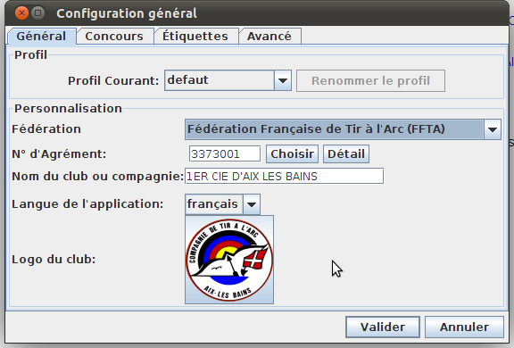
Si vous utilisez la base FFTA, Le numéro d'agrément est important pour faciliter la sélection des archers sur un concours

Astuce. Pour une réaliser une installation sur un ordinateur pour plusieurs club, il suffit de créer un profil par club. La création d'un profil se fait en ouvrant la liste déroulante des profils et en cliquant sur 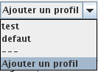

Particularité. Sur certains systèmes, il peut être nécessaire de saisir le chemin de votre lecteur pdf dans le champ « Lecteur de fichier pdf ». Celui ci est indispensable au bon fonctionnement de l'application. Si le champ n'est pas apparent, cette procédure est inutile. Veillez toutefois à ce que votre système dispose bien d'un logiciel de lecture des fichiers pdf.

Plus d'information sur le paramétrage dans le chapitre « Paramétrage avancé de ConcoursJeunes »

Création / Chargement d'un concours

Au lancement, l'application fait apparaître un écran d'accueil permettant de sélectionner un concours existant ou d'en créer un nouveau.
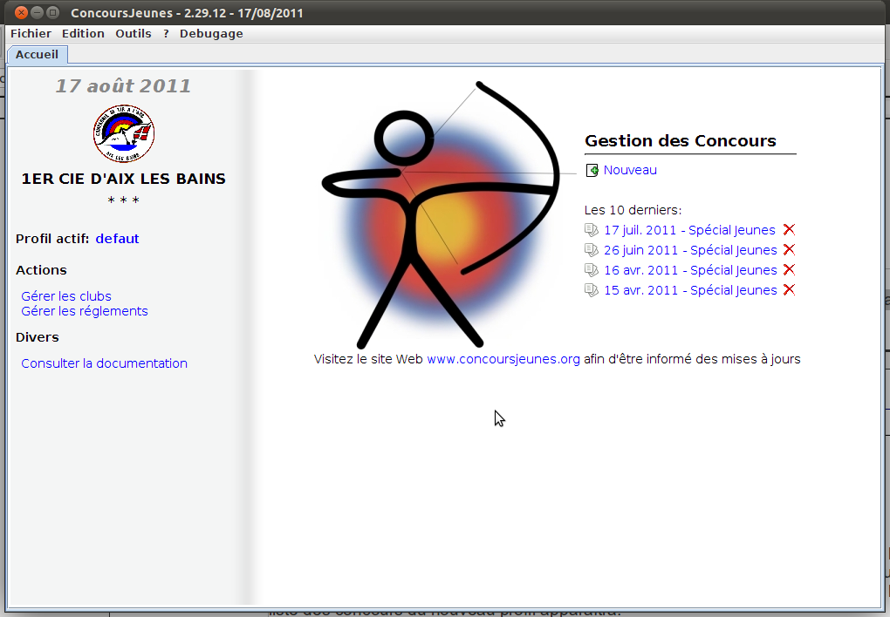
La sélection et la création d'un concours se fait dans le profil actif. En cliquant sur le nom du profil, vous pouvez modifier ou changer celui ci. Dans le cas d'un changement de celui ci, tous les concours ouvert seront automatiquement fermé et la liste des concours du nouveau profil apparaîtra.
- Pour créer un nouveau concours cliquez simplement sur « Nouveau »
- Pour sélectionner un concours existant, cliquez simplement sur son nom
- Pour supprimer un concours, cliquez sur la croix rouge à droite de son nom.
A la première initialisation ou ouverture d'un concours après le lancement du logiciel, le temps de chargement peut être un peu long. C'est normal le logiciel charge simplement l'ensemble des données utile à son bon fonctionnement.

Attention l'action de suppression est irréversible

Paramétrage d'un concours
Lors de la création d'un concours, la fenêtre suivante apparaît. Vous devez y paramétrer le concours.
La majorité des champs sont déjà renseigné par défaut en fonction de la configuration général du programme (Voir chapitre « Paramétrage avancé de ConcoursJeunes » ). Vous pouvez toutefois les modifier pour les adapter à votre concours.
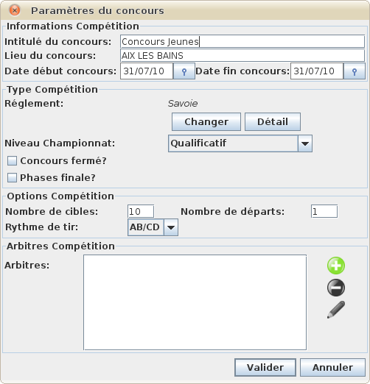
Il est fortement conseillé de compléter la date et les arbitres présent sur le concours.

Règlement
Le règlement correspond aux règles de tir et de comptage des points à appliquer sur le concours. Vous pouvez voir le détail de celui ci en cliquant sur le bouton « Détail ». Une fois le concours commencé, il n'est plus possible de modifier son règlement.
Selon la nature du règlement choisi (officiel ou libre) vous aurez la possibilité d'en modifier ou non les différents critères composant celui ci avant la création du concours. Une fois le concours créé, un certain nombre de ces critères ne seront accessible qu'en consultation (Voir chapitre « Règlement de Concours »).

Phases finale
Si l'option Phases finale est coché, un nouvel onglet sera actif sur la fiche du concours permettant d'afficher la pyramide des phases finales et de saisir les points des archers.
Dans la version actuelle, les archers sont placé automatiquement sur la pyramide en fonction de leurs résultats en phase qualificative et des règles FFTA. Les règles FITA ne sont pas encore supporté.

Initialisation d'un concours
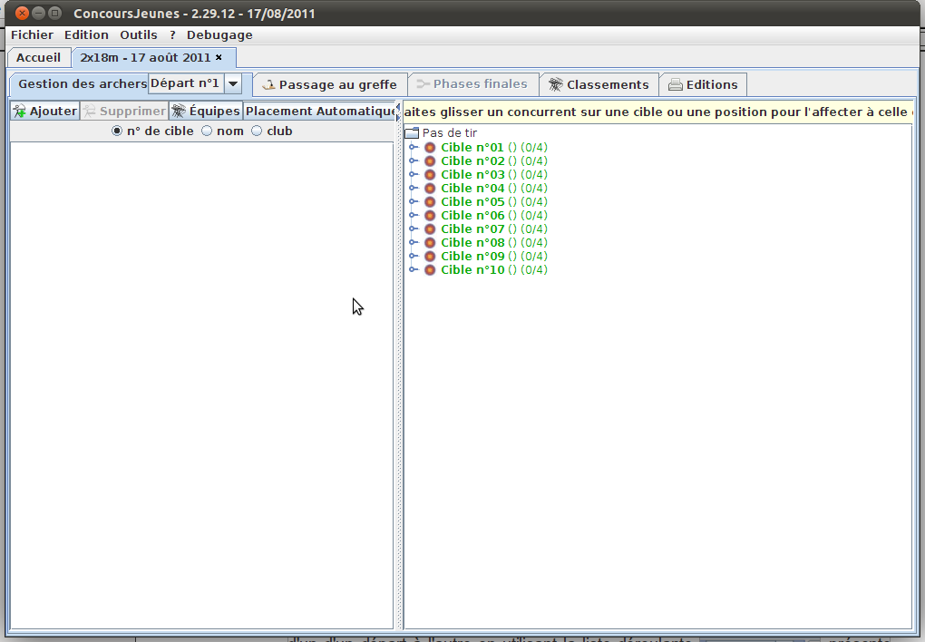
Une fois le paramétrage validé, la fiche concours s'ouvre alors et se présente comme ci-dessus.

Gestion des archers
La gestion des archers se décompose en deux parties distincts:
- sur la gauche la liste des archers déjà rentrés sur le concours
- sur la droite l'arbre des cibles sur lesquelles vont être disposé les archers.
En outre, si vous avez plusieurs départs pour un concours, vous pouvez basculer d'un d'un départ à l'autre en utilisant la liste déroulante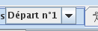présente dans le premier onglet de la fiche.
L'insertion des archers se fait départ par départ. Le calcul de la place disponible se fait de la même manière.

Passage au greffe
Cet onglet permet de faciliter le travail du greffier lors du passage des concurrents au greffe. Il se présente sous la forme d'une table répertoriant la liste des archers inscrit, sur laquelle on peut vérifier rapidement qu'un concurrent est passé ou non, si il a payé et si il a son certificat médical.
Une série de filtres permet d'accéder facilement à l'information voulu. En outre, un double-clic sur une ligne permet d'accéder et modifier facilement la fiche d'un concurrent.

Classements
L'onglet « Classements » permet de visualiser rapidement les différents classements proposé par le logiciel.

Éditions
Ici on retrouve la liste des documents que l'on peut générer à partir du logiciel.
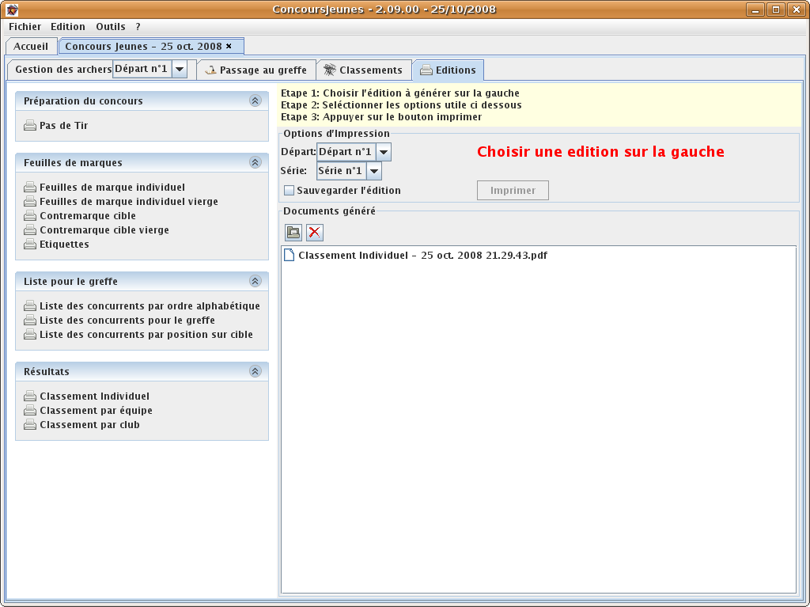
Comme expliqué sur l'interface, les éditions se réalisent en trois temps:
- On sélectionne l'édition voulu sur la droite,
- On choisi les options spécifique à l'édition,
- Enfin on génère l'édition.
Le cadre permet de retrouver les documents généré et ayant été marqué comme devant être sauvegardé. Pratique lorsqu'une édition prend du temps à être généré.

Ajout d'un concurrent
En cliquant sur le bouton de la fenêtre de gestion des archers, la boite de dialogue suivante apparaît:
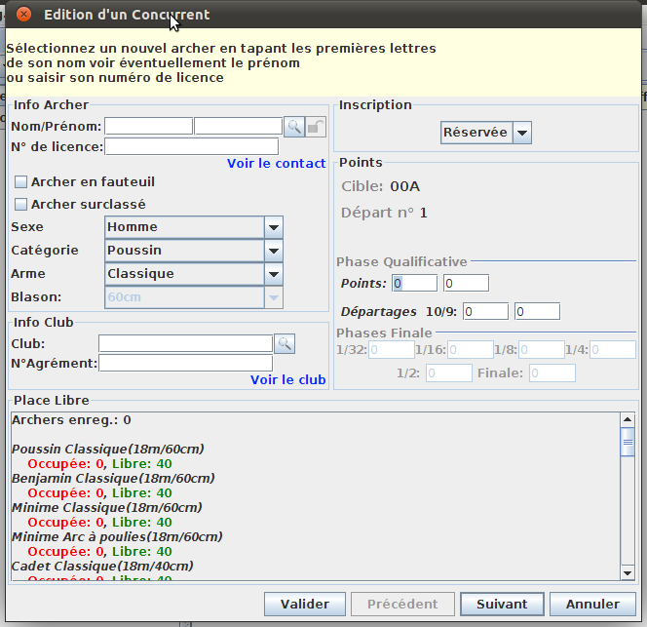
La saisie d'un concurrent peut alors débuter.
A savoir: Seul les archers pouvant participer au concours selon le règlement peuvent être renseigné. ex: si le règlement n'accepte pas les seniors (cas typique d'un concours jeunes) la saisie semi automatique ou par liste ne proposera jamais de senior dans la sélection.

Saisie Semi-Automatique
Le logiciel est lié à une base de licenciés, si celle ci est renseignée, notamment grâce à un import des données de votre fédération (voir « Importation des données »), alors la fonction saisie semi-automatique devient active.
Le cas échéant, vous ne devriez n'avoir qu'à rentrer les premières lettres du nom et éventuellement du prénom pour que la fiche soit intégralement renseigné. Toutefois si un cas d'homonymie se présentait, celui saisi automatiquement peut ne pas être le bon. Dans ce cas vous pouvez cliquer sur la loupe pour faire apparaître la liste des archers pouvant correspondre à votre requête.

Notifications
Différentes notifications peuvent se présenter:
- Les cas d'homonymie sont automatiquement signalé.
- Les archers devant être surclassé sont automatiquement signalé.

Options supplémentaires
- Les archers ayant un handicap nécessitant la réservation de la cible mitoyenne peuvent être identifié par la case « Archer en fauteuil »
- Si pour une catégorie, plusieurs types de blason sont proposés en options (comme le choix des tri-spots) alors on peut choisir le type de blason du concurrent.
- Les critères discriminant de l'archer peuvent être librement paramétré dans les limites catégories autorisées sur le concours.

Validation du concurrent
Il ne reste plus qu'à régler son statut d'inscription (Réservée/Payée) et à valider.
Pour la validation, deux options sont possible:
- Suivant: valide la fiche et passe à la suivante. Dans le cas d'une création, cela permet de créer une série de fiche à la suite et un minimum d'opération
- Valider: Enregistre la fiche en cours et revient sur la liste des archers
Le panneau « Place Libre » vous renseigne sur l'occupation du pas de tir en temps réel et vous permet d'évaluer si l'archer voulant s'inscrire peut disposer ou non d'une place.

Placement des concurrents sur le pas de Tir

Une fois les concurrents renseignés, ceux ci apparaissent en rouge dans la liste de gauche de la gestion des archers. Ils garderont leurs couleurs rouge tant qu'une cible ne leurs sera pas affecté. L'affectation d'une cible peut s'opérer de deux manières:
- Le placement automatique: Une simple pression sur le bouton « placement automatique » et l'ensemble des archers se retrouve correctement placé sur le pas de tir. Attention toutefois, si vous aviez placé manuellement des archers sur le pas de tir auparavant, leurs placement sera réinitialisé par l'opération. En outre, il est nécessaire de s'assurer que le placement automatique ne pose pas de souci notamment dans le cas de la présence d'archer handicapé.
- Le placement manuel: Pour placer ou déplacer manuellement un archer sur le pas de tir, faites simplement un glisser-déplacé à la souris de la ligne de l'archer dans la liste ou de son ancien emplacement sur le pas de tir vers sa nouvelle position. Il est en outre possible de déplacer en une opération l'ensemble des archers d'une cible en faisant glisser l'icône de celle ci vers la nouvelle cible.

Lorsqu'un archer est placé sur le pas de tir, sa ligne passe du rouge au noir et sa position apparaît devant son nom. On obtient donc ceci:
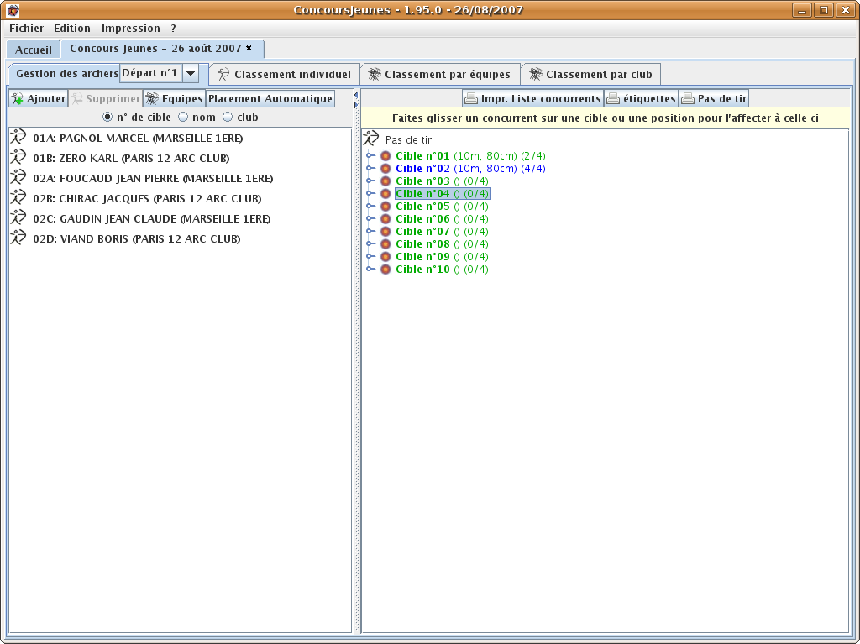
Dans l'arbre du pas de tir, on note que certaines cibles apparaissent en bleu et d'autre en vert:
- Une cible est marqué bleu lorsqu'elle est pleine, et en vert lorsqu'il reste encore de la place.
- Vous pouvez bien entendu dérouler une cible pour y voir les archers rattaché.

Retrait du pas de Tir
Un concurrent peut être à tout moment retiré du pas de tir de la même manière:
Le faire glisser de sa cible vers la liste des concurrents ou via le menu contextuel clic droit sur celui ci. De même si on change la catégorie de placement de l'archer ou si la cible ou se trouve le concurrent était supprimé, alors le concurrent se retrouverais à nouveau non placé (en rouge).

Gestion du concours
Au cours du concours, la saisie et/ou la modification des points peut se faire de différents endroits en fonction du besoin.
- Un double clique sur un archer ou un simple clique dans l'onglet de classement ouvre la fiche concurrent. Vous pouvez alors, outre la modification des informations concernant l'archer en question, saisir les points qu'il à réalisé sur le concours.
Les boutons suivant et précédent permettent de passer respectivement à l'archer suivant ou précédent par ordre de placement sur le pas de tir

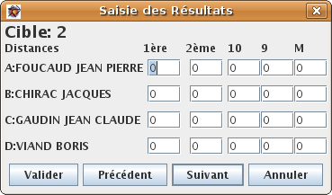
- Un double clique sur une cible ou une pression sur le bouton « saisie des résultats » dans l'onglet de classement ouvre la boite de dialogue de saisi de résultats pour la cible entière et le bouton suivant permet de passer à la cible suivante.
C'est la méthode la plus rapide de saisir le score des concurrents

Dans tous les cas, les scores saisis sont vérifiés par le programme en fonction du règlement de telle façon que vous ne puissiez valider une saisie avec un score impossible.

Classement et contrôle
Une fois les scores saisis vous pouvez voir le classement généré en vous rendant sur l'onglet « Classements/Classement Individuel » et imprimer au format pdf le classement en appuyant sur le bouton « impression » des résultats.

Dans l'onglet « classements », certaine ligne peuvent apparaître surligné en rouge. Les lignes en rouge correspondent à des archers en ex-æquo au nombre de point. En cliquant sur le nom de chaque personne en rouge vous allez alors pouvoir ajouter les valeurs 10/9 afin de permettre de les départager au classement.

Le surlignement rouge disparaît immédiatement après affectation de valeurs 10/9.

Équipes
ConcoursJeunes gère le classement par équipe. Le système de gestion des équipes est très souple et permet de concevoir aussi bien des équipes de club que des équipes arbitraires.
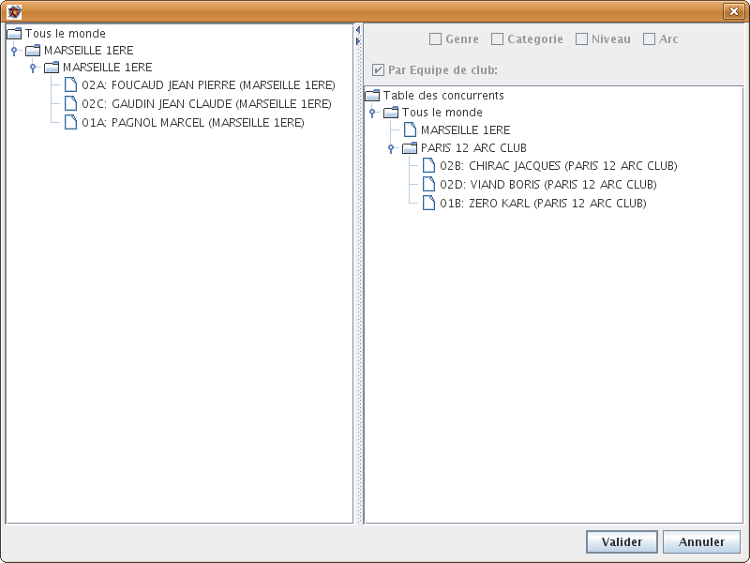
Pour accéder à la gestion des équipes, appuyez sur le bouton de la gestion des archers
Sur la partie droite apparaît l'ensemble des archers susceptible d'être associé à une équipe. Si la case « par équipe de club est coché », seul des équipes de clubs peuvent être constitué, si celle-ci est décoché tout type d 'équipe peut être composé. Lorsque l'on sélectionne un archer sur la droite, Le panneau de gauche s'adapte pour ne laisser que les choix accessible pour cet archer.
- La création d'une équipe est réalisé en faisant glissé le ou les archers sélectionnés dans l'arbre de gauche. Saisissez alors un nom pour l'équipe. Une proposition par défaut ressemblera au nom du club suivit éventuellement d'un numéro.
- Pour rajouter un archer à l'équipe, le sélectionner et le faire glisser sur l'équipe voulu.
- Vous pouvez faire glisser plusieurs archers à la foi en maintenant la touche Majuscule enfoncé pendant le glissé-déposé.
- Pour sortir un archer d'une équipe, le faire glisser dans l'autre sens. Si l'équipe fait alors moins que la taille minimum requise alors celle-ci est automatiquement supprimé.

Phases Finales
Lorsqu'un concours est paramétré pour gérer les phases finales (Duel), un nouvel onglet intitulé « Phases Finales » est accessible.
L'écran se présente sous la forme d'un graphe de phases finales classique. Les concurrents du premier tour de chaque catégories de classement sont renseignés automatiquement en fonction des résultats de la phase qualificative. Il ne reste par la suite qu'à remplir les scores de chaque duel pour que le tableau se complète au fur à mesure jusqu'à la finale.
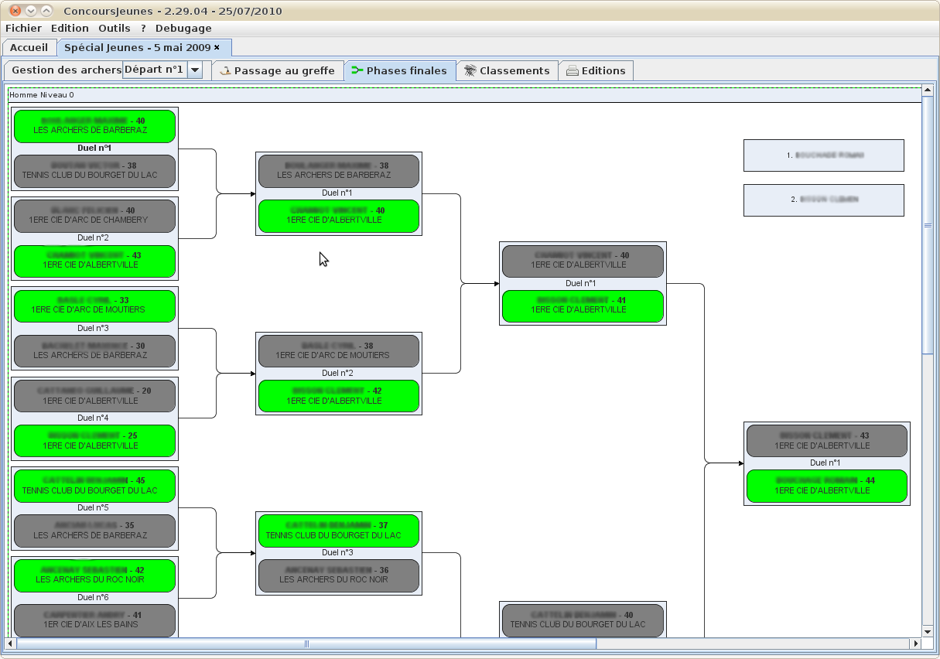
Les actions possible sur l'écran des phases finales :
- Enregistrer les scores d'un duel : « Double clic » sur le duel ou « clic droit → Résultats »
- Zoomer/Dé-zoomer : « Ctrl+Molette souris avant ou arrière »
- Imprimer : « Ctrl+P »

Gestion des clubs et contacts
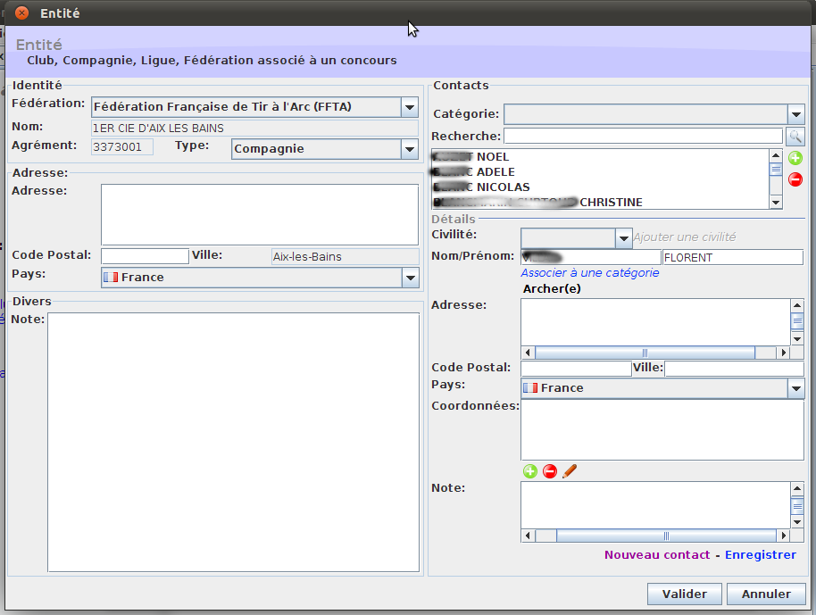
Les clubs sont accessible soit directement à partir de l'écran d'accueil via le menu « Gérer les clubs » ou via la barre de menu « Edition → Liste des clubs », soit au travers de la fiche d'un concurrent.

L'écran d'un club vous permet de consulter/ajouter ses coordonnées et y ajouter des contacts permettant ainsi de savoir qui contacter pour la gestion des inscription, pour transmettre les résultats, ...

Paramétrage avancé de ConcoursJeunes
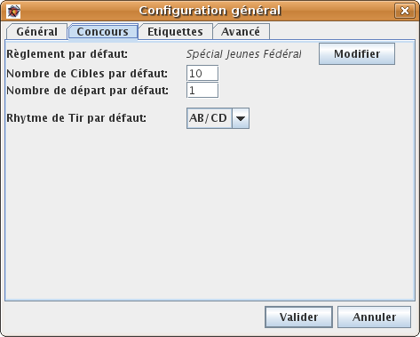
Sur l'onglet Concours, les paramètres du concours peuvent être édités pour répondre aux spécificités du club. Il est ainsi possible de spécifier le nombre de cible possible par défaut en fonction de la taille de la salle.

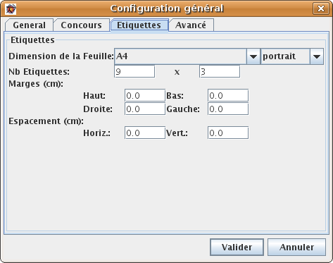

L'onglet « Étiquettes » permet de paramétrer le papier utiliser pour réaliser des étiquettes avec le dossard de chaque concurrent. Attention tous les formats de papier ne sont pas forcément supporté.

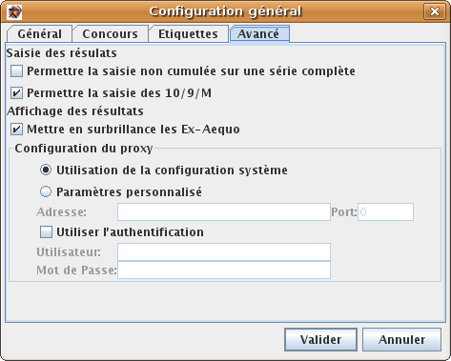
Saisie des résultats:
L'Option « Permettre la saisie non cumulée... » est particulièrement utile si le club relève les scores en cours de série et non seulement à la fin. Dans ce cas,si un marqueur ne transmet pas un score cumulé depuis le début de la série mais seulement depuis le dernier relevé, vous aurrai la possibilité de réalisé l'addition automatiquement.
La Seconde option parle d'elle même.

Affichage des résultats:
Si la case « Mettre en surbrillance » est coché, les archers en ex-aequo apparaîtront en rouge à l'ecran. Vous pourrez alors les repérer plus rapidement et ajouter les 10/9/M.
Proxy:
Si vous êtes connecté à internet au travers d'un serveur proxy, il est nécessaire d'en renseigner les paramètres ici. Dans le cas contraire ou si vous ne savez pas ce que c'est, vous pouvez laisser les champs vide.
La configuration du serveur proxy peut être utile afin de recevoir les mises à jours.

Règlement de Concours
Afin de s'adapter aux différentes réglementations, ConcoursJeunes utilise un menu de configuration des règlements permettant de régler les catégories, les séries, les volées, les distances, ...
Pour l'instant limité aux règlements de tir sur cible anglaise et assimilé, il sera à l'avenir possible de définir ici n'importe quel type de règlement de Tir à l'arc de façon très souple.
La configuration d'un règlement est accessible via le menu « Édition-> Règlements » puis le nom du règlement souhaité.
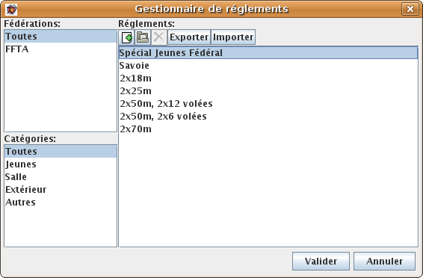
On distingue les règlements dit « officiel » fournit avec le programme et qui ne sont pas modifiable et les règlements utilisateurs créer par ceux ci et adaptable au besoin.
Pour ouvrir un règlement, double-cliquez sur sa ligne.
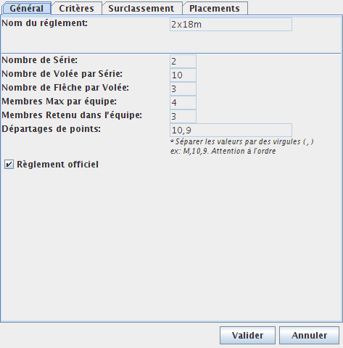
Sur l'onglet Général, se paramètre le rythme de tir ainsi que le format des équipes définit par le règlement.
En grisé en peut constater si le règlement est considéré ou non comme officiel.

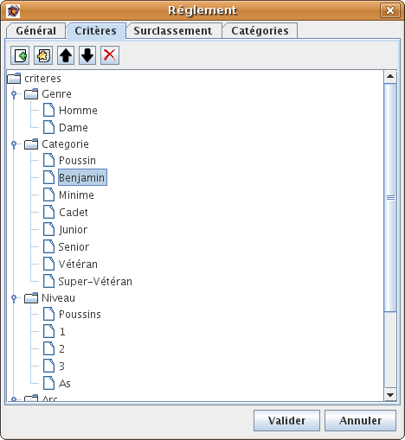

Le deuxième onglet permet de définir la table de critères permettant de différencier les archers présents sur un concours, et d'invalider un certain nombre d'entre eux.
L'ordre des critères et des éléments va déterminer l'ordre d'affichage de ceux ci à l'impression des états, y apporter une grande attention.

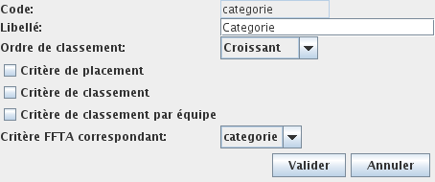
Lorsque l'on crée un critère (bouton vert) ou que l'on double clic sur un critère existant, la fenêtre ci contre apparaît et permet de définir les options du critères

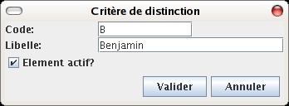
Les éléments de chaque critère peut se voir adapter, activer et désactivé en fonction du besoin

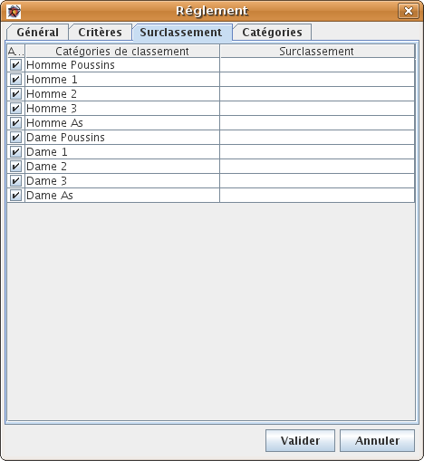

Le troisième onglet permet le paramétrage du tableau des surclassements imposé par certain règlement.

Pour cela, pour une catégorie donnée, décoché la case à gauche si la catégorie est interdite pour ce règlement. Par contre si une catégorie doit être classée, sélectionné la catégorie surclassé dans la colonne de droite.

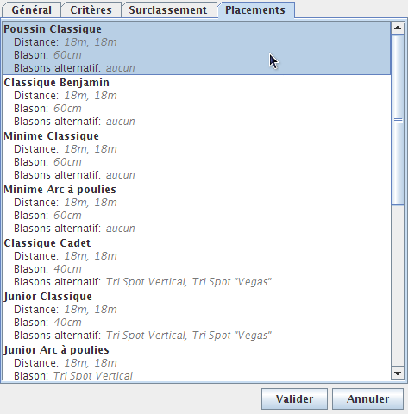

La définition des critères et du nombre de série va déterminé le tableau de placement des archers sur le pas de tir. C'est sur cet écran que l'on va renseigner pour chaque critère de placement (voir ci dessus) les distances des cibles ainsi que la taille du blason utilisé.
Double cliquer sur une ligne pour la modifier.

Importation des données (Uniquement sur la version windows)
Afin d'exprimer tous son potentiel, ConcoursJeunes à besoin d'une base de données d'archers à jour. L'import de la base des archers n'est disponible actuellement que sur la version windows en raison de l'existence du logiciel Result'Arc uniquement sur ce système.
L'import d'une base d'archer ne peut se faire qu'a partir du logiciel Result'Arc. Il est donc nécessaire de disposer de celui ci ainsi qu'une base d'archers à jour dans celui-ci.
Il ne reste alors plus qu'a lancer à partir de ConcoursJeunes « Fichier-->Importation-->A partir de Result'Arc » puis de laisser faire. Un message vous préviendra de la réussite ou de l'échec de l'import.

Mise à Jour de ConcoursJeunes
Lorsque l'ordinateur est connecté à internet, le logiciel vérifie automatiquement la présence de mise à jour en ligne. Si une mise à jour est détecté, l'utilisateur en est informé par un message au dessus d'un icône dans la barre des tâches. Pour télécharger et mettre en place la mise à jour, il suffit de cliquer sur cet icône et de suivre les instructions.
Sous Linux, Mac OS X ou Windows Vista, une demande d'élévation de privilège vous sera demandé au moment de l'installation.

Sauvegarde et Restauration des profils
Par défaut, les données de concours sont stockées automatiquement dans un répertoire spécifique de l'application relatif à l'utilisateur courant. Si vous souhaitez sauvegarder ces données sur une clé USB ou simplement transférer ces données sur un autre poste, vous devez utiliser les fonctions « Fichier --> Sauvegarde --> Sauvegarde du profil courant » et choisir le chemin ou sauvegarder le profil.
Pour restaurer un profil, utilisez la fonction « Fichier --> Restaurer --> Restauration Sauvegarde »
Attention! Si vous restaurez un profil déjà existant, les concours compris dans ce profil seront écrasés par ceux présent sur la sauvegarde.

Ajout d'une nouvelle Extension
De nouvelles extensions peuvent vous être proposé afin d'étendre les fonctionnalités du logiciel. Pour pouvoir les télécharger, vous devez vous rendre sur « Outils --> Installer de nouveaux plugins » et cocher ensuite le/les extensions disponibles que vous souhaitez installer.
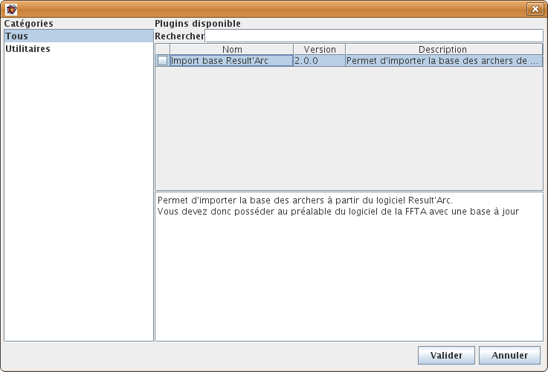

Désactivation des extensions s'exécutant au démarrage
Les extensions qui sont installées par défaut ou qui sont téléchargeable sont soit lancé au démarrage, soit à la demande via une ligne dans la barre de menu.
Si vous souhaitez désactiver une extension lancée au démarrage, vous pouvez vous rendre dans « Outils --> Activer/Désactiver plugins » et décocher les extensions que vous ne voulez plus voir activer.

Plus de renseignements et évolutions
Pour plus de renseignements sur le logiciel, des conseils et des actualités sur son évolution: http://www.concoursjeunes.org

Participer et donner en retour
Le projet est libre est gratuit, vous n'avez pas besoin de débourser le moindre centime pour utiliser le logiciel. Cela ne veut pas dire qu'aucune contrepartie n'est attendue. Vous êtes invité à faire part de vos retours car c'est cela qui permet de faire vivre et évoluer le projet.

Vous rencontrez un message d'erreur, un libellés avec une faute, un comportement étrange, signalez-le !
Ex, vous rencontrez ce type de message :
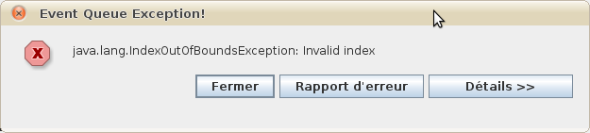
Cliquez sur « Rapport d'erreur » puis complétez le formulaire qui s'ouvre avec un maximum d'informations sur l'action ayant conduit à l'erreur. Cela permettra au développeur de résoudre le problème dans les plus bref délai.
Vous pouvez aussi signaler le problème sur le bugtracker du projet (http://www.concoursjeunes.org/bugtracker.html) après inscription ou encore via le formulaire de contact (http://www.concoursjeunes.org/contact.html)
Vous voulez apporter votre contribution ?
- Vous maitrisez une autre langue (Anglais, Allemand, Hollandais, Italien, Espagnole, …) ? Le projet à besoin de traducteur, proposez votre aide en utilisant le formulaire de contact du site (cf ci dessus)
- Vous avez des compétences en graphisme ? Proposez de nouvelles maquettes, icônes,éléments visuel.
- Vous êtes développeur Java ? Beaucoup de chose reste à développer et votre aide sera toujours la bienvenue.
- Vous êtes littéraire ? La documentation a grand d'amélioration.
- Vous avez simplement une idée, une remarque (constructive de préférence) soumettez la.

